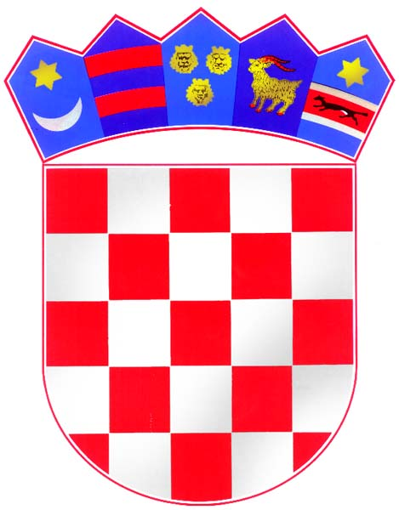
DOMOVINA JE LIJEPA, ČISTA
I SVIMA NAMA JE ISTA.
ONA NAS OKRUŽUJE SVOJOM LJEPOTOM
I SVOJOM VELIKODUŠNOM DOBROTOM.
U NJOJ SE NALAZE
MNOGE RIJEKE, PLANINE I MORA,
ONA JE ČISTA I MIRISNA
KAO GRANČICA BORA.
ONA JE OD NAS SVIH
PUNO VOLJENA
JER JE NAŠA DOMOVINA.

DOROTEJA IVANČEVIĆ

DOMOVINA JE NAJDRAŽA MAJKA
I NAJLJEPŠA BAJKA.
DOMOVINA JE ŠKOLJKA NA DNU MORA
I VEDRA ZORA.
DOMOVINA JE SVJETLO
ŠTO SE NIKADA UGASITI NEĆE
I CVIJEĆE ŠTO NIKADA UVENUTI NEĆE.

DOMOVINA JE KAO CVIJET U TRAVI
DOMOVINA JE KAO NEBO ŠTO SE PLAVI.

DOMOVINA JE KAO PTICA U LETU
DOMOVINA JE NAJLJEPŠA NA SVIJETU.

ZA DOMOVINU BIH DAO I CVIJET U TRAVI
ZA DOMOVINU BIH DAO I NEBO ŠTO SE PLAVI.

ZA DOMOVINU BIH UKROTIO I PTICU U LETU
ZA DOMOVINU BIH DAO SVE NA SVIJETU.
DRAGANA VEKIĆ

MOJA JE DOMOVINA PREKRASNA, RAZNOLIKA PRELIJEPIH KRAJOLIKA U NJOJ SU NAJLJEPŠE ŠUME I GORE U NJOJ JE NAJLJEPŠE JADRANSKO MORE U NJOJ RASTU NAJLJEPŠA ZLATNA ŽITA U NJOJ SU SVA DJECA SRETNA I SITA U MOJOJ DOMOVINI SUNCE NAJJAČE GRIJE U MOJOJ DOMOVINI SUNCE NAJLJEPŠE SIJE
LUKA LULIĆ

MOJA JE DOMOVINA LIJEPA
POPUT NAJLJEPŠEG CVIJETA.
MOJA JE DOMOVINA PLAVO MORE
I NAJLJEPŠE ZELENE GORE.
DOMOVINA JE ŽITNO POLJE
KOJE ISPUNJAVA NAŠE SNOVE.

GABRIELA ABRAMOVIĆ

MOJA DOMOVINA JE LIJEPA I ČISTA
A PREKRASNO MORE BLISTA.
ŠUME, RIJEKE, POLJA ŽITNA
DOMOVINA JE MOJA BITNA.
LAURA SEMEŠ

MOJA DOMOVINA JE RIJEKA PLAVA
MOJA DOMOVINA JE ZELENA TRAVA
MOJA DOMOVINA JE PTICA U LETU
MOJA DOMOVINA JE LIVADA U CVIJETU
MOJA DOMOVINA JE SUNCE ŠTO SJA
ZOVE SE HRVATSKA I VOLIM JU JA.
KARLO VUČINIĆ

HRVATSKA, LJUBAVI MOJA
OVDJE SAM, TVOJ SIN
OVDJE SI, TVOJE IME
I MOJ SAN
HRVATSKA, DJEVOJKO MOJA
SVUDA MISLIM NA TEBE
U SVAKOJ ZEMLJI TE SANJAM
U SVAKI TE NOSIM KRAJ
IVONA JELUŠIĆ

VOLIM TVOJE ŠUME I LIVADE
VOLIM TVOJA SELA I GRADOVE
VOLIM TVOJE JADRANSKO MORE
I NACIONALNE PARKOVE
I SVE DOK POSTOJIM
U SRCU TE NOSIM
HRVATSKA MOJA
S TOBOM SE PONOSIM
ALEKSANDAR ZAGORAC

NAJDRAŽA, NAJLJEPŠA MOJA JE DOMOVINA
CVJETNA POLJA, TOPLO MORE, VISOKE PLANINE
IMA MOJA DOMOVINA HRVATSKA
ROBERT GJURAJ

